Observe a figura e leia o texto a seguir.

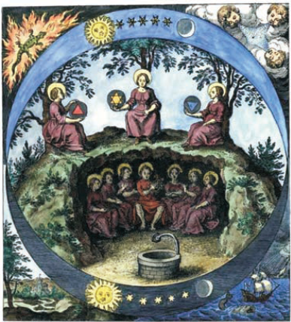

Figura 1: *

O Lápis (), imagem celestial do ouro terreno, é produzido pela rotação dos



elementos, na unificação do superior e do inferior, do fogo (Δ) e da água (∇).

Empédocles propôs “quatro raízes para todas as coisas”: a terra, a água, o ar e o fogo, formando assim os quatro elementos. Acredita-se que, na medida em que o homem manipula estas propriedades, é também possível alterar as estruturas elementares da matéria e transmutá-la. Encontrar a matéria-prima e trazê-la para a terra era a tarefa primordial do alquimista, através das repetidas transmutações dos elementos. Surgem dessa busca superior muitas tentativas analíticas de transformar outras substâncias em ouro.

(Adaptado de: ROOB, Alexander. *O museu hermético*:

alquimia e misticismo. New York: Taschen, 1997. p.14-30.)

Com base no texto e nos conhecimentos sobre estrutura atômica e radiatividade, assinale a alternativa que preenche, correta e respectivamente, as lacunas do texto a seguir.

Hoje, com a construção de aceleradores de partículas, é possível produzir artificialmente o ouro por meio de processos de ______ nuclear (também chamada de transmutação artificial). Como exemplo deste processo, tem-se o ______ do núcleo de chumbo (82*Pb*207) por ______ resultando em ouro ______, lítio (3*Li*7) e liberando ______.

a) fissão / aquecimento / partículas alfa (2α4) / (80*Au*199) / 5(0*n*1).

b) fissão / aquecimento / pósitrons (0*n*1) / (79*Au*197) / 3(–1*β* 0).

c) fissão / bombardeamento / nêutrons (0*n*1) / (79*Au*197) / 4(0*n*1).

d) fusão / bombardeamento / partículas alfa (2α4) / (80*Au*203) / 1*p*1.

e) fusão / bombardeamento / nêutrons (0*n*1) / (79*Au*198) / 3(0*n*1).